CURRICULUM VITAE
Pius Juan Pratama

+6285766635594

piusjuanp@gmail.com
DATA PRIBADI :
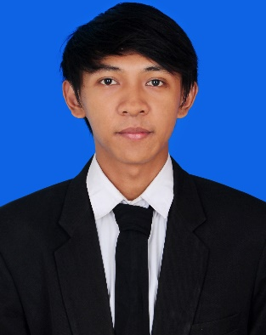
Nama Lengkap : Pius Juan Pratama
Tempat Lahir : Bandar Lampung
Tanggal Lahir : 30 April 1994
Jenis Kelamin : Laki-laki
Agama : Katholik
Status Perkawinan : Belum Kawin
Kewarganegaraan : Indonesia
Alamat Asal : Jalan Ratu Dibalau, Gg.Kenanga 1 No 98,Kecamatan Tanjung
Senang,Waykandis Bandar Lampung ,Lampung
Alamat : Jalan Pingan 5, No.104 RT:05 RW:05 Maguwoharjo,Depok, Sleman,
Yogyakarta.
Telepon Selular : +6285766635594
Email : piusjuanp@gmail.com
RIWAYAT PENDIDIKAN :

Tahun Kota Sekolah/Universitas
2012 – 2016 Yogyakarta Universitas Sanata Dharma
2009 - 2012 Bandar Lampung SMA Xaverius Bandar Lampung
2006 - 2009 Bandar Lampung SMP Xaverius 4 Bandar Lampung
2000 - 2006 Bandar Lampung SD Xaverius 3 Bandar Lampung
1998 - 2000 Bandar Lampung TK Xaverius Wayhalim,Bandar Lampung

PENGALAMAN ORGANISASI :
:

2012
- Pengrawit dalam acara Pagelaran Sendratari Prahara Cinta Tangkuban Perahu, UKM Seni Karawitan dan UKM Grisada Universitas Sanata Dharma
2013
- Panitia Divisi Lomba dalam IT DAYS 4 “This Is IT” Prodi Teknik Informatika, Fakultas Sains dan Teknologi, Universitas Sanata Dharma.
- Volunteer Pelayanan Sosial Paingan Festival dalam Paingan Festifal 2013,Universitas Sanata Dharma
2014
- Koordinator Divisi Keamanan dalam IT DAYS 5 2014 “fesTIval” Prodi Teknik Informatika, Fakultas Sains dan Teknologi, Universitas Sanata Dharma.
- Pengabdian Kepada Masyarakat Universitas Sanata Dharma sebagai Asisten Instruktur dalam Kegiatan Pelatihan Penggunaan Microsoft Office dan Internet untuk Meningkatkan Kompetensi Penguasaan Teknologi Informasi dan Komunikasi (TIK) Siswa Kelas V dan VI SD N Timbulharjo Maguwoharjo Depok Sleman Yogyakarta. Prodi Teknik Informatika Sanata Dharma
- Koordinator Divisi Pengajar dalam Kegiatan Pelatihan Aplikasi Komputer untuk Meningkatkan Kompetensi Penguasaan Teknologi Informasi dan Komunikasi (TIK) Siswa Kelas V dan VI SD N Timbulharjo Maguwoharjo Depok Sleman Yogyakarta,
Prodi Teknik Informatika Sanata Dharma
KETERAMPILAN :

Komputer :
-Microsoft Office
Pemrograman:
- Java Application - HTML - Java Server Page (JSP)
- Oracle SQL Database - PHP - JavaWeb

